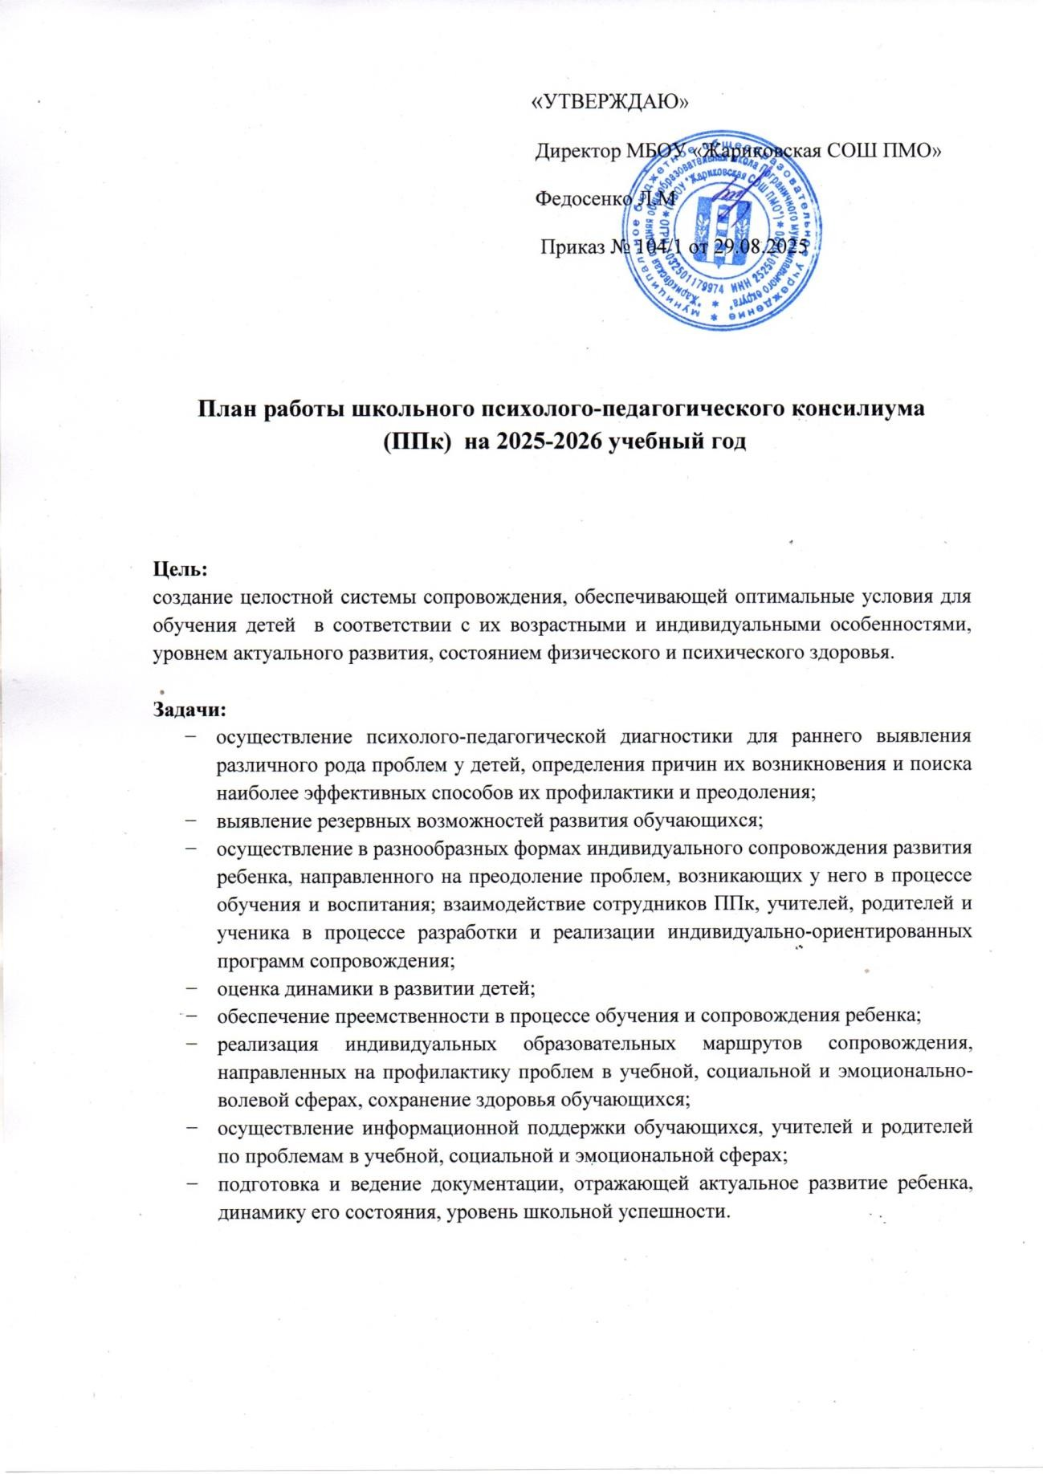

Состав ППк |  | Обязанности членов ППк
Председатель | Савельева М.А. зам. | организация заседаний;
консилиума | директора по УВР | ведение необходимой
 |  | документации;
 |  | связь с членами ППк;
 |  | доведение решений и
 |  | рекомендаций до
 |  | непосредственных исполнителей и
 |  | родителей (законных
 |  | представителей) в доступной для
 |  | их понимания форме.
Члены консилиума | Матюхина Е.А педагог – | проведение индивидуального
 | психолог | обследование ребѐнка
 | Методист по ВР | специалистами и выработка
 | Барабаш И.А. | заключения и рекомендаций в
 | Специалисты ОУ, по | своей области;
 | приглашению председателя | участие в заседании по
 | консилиума | приглашению председателя ППк;
 |  | контроль за выполнением
 |  | рекомендаций в своей области
 |  | путѐм повторного обследования.

Направления работы школьного ППк:
− диагностическое;
− консультативное;
− психолого-медико-педагогическое сопровождение;
− просветительское;
− экспертное;
− организационно-методическое.

№ п/п | Мероприятия | Сроки | Ответственн  ые
ДИАГНОСТИЧЕСКОЕ НАПРАВЛЕНИЕ
1. | Наблюдение и обследование вновь поступивших в школу  обучающихся для определения необходимой коррекционно- развивающей помощи по запросу педагогического  коллектива. | В течение года | Члены ППк
Обучающиеся
2. | Особенности адаптации учащихся 1 класса к школьным  условиям | Октябрь | Члены ППк
3. | Особенности адаптации учащихся 5 класса к новым условиям  обучения | Ноябрь | Члены ППк
4. | Особенности познавательных процессов 6 класс | Декабрь | Члены ППк
5. | Особенности познавательных процессов 8 класс | Февраль | Члены ППк

6. | Готовность к обучению в среднем звене учащихся 4 класса | Март | Члены ППк
7. | Результативность работы службы сопровождения по  реализации АООП | Март | Члены ППк
8. | Психологической готовности обучающихся сдаче ОГЭ . | Апрель | Члены ППк
9. | Психологическая готовность к школьному обучению детей  д/гр. | Май | Члены ППк
10. | Наблюдение и обследование обучающихся с целью выявления проблем в развитии и поведении. | По  необходи мости в течение  года | Члены ППк
11. | Осуществление психолого-педагогической диагностики  обучающихся, выявление резервных возможностей развития | По  необходи мости в течение года | Члены ППк
КОНСУЛЬТАТИВНОЕ НАПРАВЛЕНИЕ
Родители (законные представители)
1. | Индивидуальное консультирование родителей по результатам диагностического обследования | По итогам  диагности  ки | Члены ППк
2. | Индивидуальные консультации по вопросам воспитания  и обучения обучающихся, имеющих особые образовательные потребности | В течение года | Члены ППк
3. | Индивидуальные консультации для родителей (для  родителей будущих первоклассников о психологической готовности к школьному обучению; для родителей выпускников 9 класса; для родителей обучающихся,  испытывающих затруднения в учебной деятельности и др.) | В течение года | Члены ППк
4. | Консультации для родителей по проведению обследования  ПМПК | В течение  года | Члены ППк
5. | Консультации в решении сложных и конфликтных ситуаций | В течение  года | Члены ППк
Педагоги
6. | Индивидуальное консультирование педагогов по данным  диагностического обследования | В течение  года | Члены ППк

7 | Индивидуальное консультирование педагогов по организации  и планированию работы с обучающимися, имеющими особые образовательные потребности | В течение года | Члены ППк
8 | Индивидуальное консультирование педагогов по | В течение | Члены ППк

 | организации занятий с детьми, имеющих особые  образовательные потребности | года
9 | Консультации в решении сложных и конфликтных ситуаций | В течение  года | Члены ППк
Обучающиеся
10 | Индивидуальное консультирование по адекватному  взаимодействию с взрослыми и сверстниками | В течение  года | Члены ППк
11 | Индивидуальное консультирование по профессиональному  выбору | В течение  года | Члены ППк
12 | Консультации в решении сложных и конфликтных ситуаций | В течение  года | Члены ППк
ПСИХОЛОГО-МЕДИКО-ПЕДАГОГИЧЕСКОЕ СОПРОВОЖДЕНИЕ
1. | Проведение конкретных форм воспитательной работы в  рамках решения консилиума | В течение  года | Педагоги,  члены ППк
2. | Проведение коррекционно-развивающих занятий с обучающимися с ОВЗ | В течение года | Педагоги, педагог- психолог
ПРОСВЕТИТЕЛЬСКОЕ НАПРАВЛЕНИЕ
Родители (законные представители)
1. | Цикл лекций для родителей:  − особенности обучения обучающихся, имеющие особые образовательные потребности;  − причины и последствия детской агрессии;  − влияние родительского стиля воспитания детей на формирование личности;  − наказание и поощрение в семье;  − психологическая готовность к школьному обучению будущих первоклассников | В течение года | Члены ППк
2. | Проблема адаптации первоклассников в школе | По графику | Члены ППк
3. | Эмоциональная поддержка родителями выпускников в период  подготовки и сдачи экзаменов | По графику | Педагог-  психолог
Педагоги
4. | Организация и планирование работы с обучающимися,  имеющими нарушения в развитии. Особенности детей с ОВЗ | По графику | Члены ППк
Обучающиеся
5. | Психологическая подготовка к прохождению  государственной итоговой аттестации | По графику | Педагог-  психолог
ЭКСПЕРТНОЕ НАПРАВЛЕНИЕ
1. | Анализ диагностического материала по итогам обследований  и наблюдений | В течение  года | Члены ППк
2. | Анализ результатов успеваемости обучающихся по  адаптированной программе по итогам учебных четвертей | В течение  года | Члены ППк
3. | Комплексное обследование детей, направляемых на ТПМПК | В течение  года | Члены ППк

4. | Экспертная оценка коррекционной помощи, оказанной  ребенку с нарушением развития | В течение  года | Члены ППк
5. | Составление характеристик на обучающихся | В течение  года | Члены ППк
6. | Анализ работы ППк за истекший учебный год | В течение  года | Члены ППк
ОРГАНИЗАЦИОННО-МЕТОДИЧЕСКОЕ НАПРАВЛЕНИЕ
1. | Изучение федеральных законов, инструктивных писем,  приказов МО РФ, управления образования | В течение  года | Члены ППк
2. | Формирование базы данных об учащихся с ОВЗ, детей-  инвалидов, на текущий учебный год | Август-  сентябрь | Председател  ь ППк
3. | Заполнение статистической отчѐтности на начало учебного  года | Август-  сентябрь | Председател  ь ППк
4. | Разработка коррекционно-развивающих программ | В течение  года | Члены ППк
5. | Диагностика учащихся имеющих затруднения в усвоении школьной программы и детей имеющий нарушения в  поведении (по запросу) | В течение года | Педагог - психолог
6. | Разработка рекомендаций по работе с детьми, имеющими  особые образовательные потребности | В течение  года | Члены ППк
7. | Написание протоколов ППк | В течение  года | Секретарь  ППк
8. | Оформление характеристик на обучающихся и карт развития  ребѐнка | В течение  года | Члены ППк
9. | Систематический подбор диагностического и коррекционно-  развивающего материала по различным проблемам | В течение  года | Члены ППк
10. | Составление отчетной документации за прошедший год | В течение  года | Члены ППк

График заседаний школьного консилиума на 2025-2026 учебный год

 | ЗАСЕДАНИЕ 1 | Срокии
1 | Утверждение состава и плана ППк на 2025-2026 учебный год. | август
2 | Инструктаж по выполнению функциональных обязанностей членов
3 | Комплектование списков учащихся с ОВЗ, согласно заключениям ПМПК  и заявлений родителей.
ЗАСЕДАНИЕ 2
1 | Проведение экспертизы ИУП, индивидуальных рабочих программ,  рабочих программ учебной, внеурочной деятельности, учебных | октябрь
2 | Анализ индивидуальных особенностей, психофизического развития, поведения и успеваемости обучающихся, стоящих на учете школьного ППк
3 | Групповые, индивидуальные занятия по коррекции и развитию психических процессов.
ЗАСЕДАНИЕ 3 |  | ноябрь

1 | Адаптация пятиклассников к обучению в основной школе. Выявление проблем адаптационного периода.
2 | Адаптация первоклассников к школьному обучению. Выявление проблем адаптационного периода.
Заседание 4
1 | Возможности дальнейшего самоопределения. Профессиональная ориентация и личностный рост выпускников. | апрель
2 | Оценка эффективности и анализ коррекционно-развивающей работы с  обучающимися, воспитанниками
3 | Оценка эффективности и анализ результатов ПП сопровождения учащихся. Составление плана на следующий учебный год.

Внеплановые консилиумы.
Внеплановые заседания консилиума проходят по запросам педагогов, родителей (законных представителей) по мере
необходимости.
1. | Изменение формы и программы обучения. | По  необходимости
2. | Обсуждение проблем в обучении или воспитании. | По  необходимости
3. | Определение дальнейшего маршрута обучения для  обучающихся с неусваивающих основную образовательную программу | По  необходимости
4 | При зачислении нового обучающегося, нуждающегося в в  психолого-педагогическом сопровождении; при отрицательной (положительной) динамике обучения и развития  обучающегося; при возникновении новых обстоятельств, влияющих на обучение и развитие обучающегося в соответствии с запросами родителей (законных  представителей) обучающегося, педагогических и руководящих работников Организации; с целью решения конфликтных ситуаций и других случаях | По  необходимости

